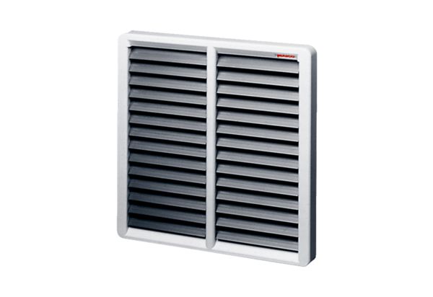Заслонка AS 35Комплект поставки: 1 штукАссортимент: C
Номер артикула: 0151.0333Изготовитель: MAICO

